هدف الحملة التسويقية لموقع إي دوام | تجميع سير ذاتية ونشر و إشهار الموقع وربط إسم إي دوام بجمعية حركية
المستهدفين من الحملة | السعوديين بشكل عام و(الباحثين عن عمل من المعاقين بشكل خاص)
المقترحات أدناه موضحة تفصيلياً في ملف Google docs https://docs.google.com/spreadsheet/ccc?key=0ApDInpdLiV2hdHJBbXRFb3RTbHUwSFdNdjF3Nldoa0E#gid=0
الانشطة / الاجراءات
- بريد إلكتروني للتسويق به
آلية التنفيذ
يتم عمل بريد إلكتروني ونشره في الحملات الاعلانية لأرسال السيرة الذاتية عليه مباشرة في حالة عدم إستطاعة المتقدم اتمام عملية التسجيل عبر الموقع / أو كطريقة لاستقطاب مستخدمين الجوال

- حملة تسويقية على التويتر
آلية التنفيذ
تجميع( مجموعة من)هاش تاج لسعوديين موضوعها العمل – السعودة – التوظيف- اي موضوع ذو علاقة
تجميع الحسابات الخاصة بالمعاق او جمعيات رعاية المعاق/ وزارة العمل /وزارة التضامن الاجتماعي على تويتر (العدد غير محدد ومفتوح ويستكمل أثناء التفاعل مع المتابعين في تويتر )
تنزيل تغريدات يومياً (لا يقل عن 10 بخلاف التفاعل مع المتابعين)
ملحوظة: بما انه سيتم ربط صفحات التواصل الاجتماعي ببعض فالمحتوى الذي سيتم نشره في اي صفحة منهم سوف يظهر في باقي الصفحات
اظهار التغريدات على الصفحة الرئيسية للموقع
- حملة تسويقية على الفيس بوك
آلية التنفيذ
انشاء صفحة فيس بوك جديدة
ربط صفحة الفيس بجميع صفحات التواصل الاجتماعي الخاصة بالمشروع
لتسهيل إنتشار محتوي الصفحات والإعلانات في آن واحد و في نفس التوقيت
تجميع عدد (10) صفحات خاصة بمعاقين او مؤسسات خيرية والتواصل معهم للتبادل الاعلاني معهم او النشر في صفحتهم.
تنزيل عدد(5) posts يومياً من جمل حماسية وتحفيزية للمعاق بمعدل (2 ) بوست ارشادي يليها (1) بوست اعلاني للموقع (5 بخلاف التفاعل مع المشتركين في الصفحة)
تجهيز حملة تكلفتها 50 دولار تستهدف مستخدمين سعوديين من أصل 7600000 مستخدم سعودي نشط علي الفيسبوك ( هام )
هذه الحملة اعلانية تظهر مع جميع صفحات الفيس بوك مع تحديد الفئات المستهدف الوصول اليها ، هذه الحملة سوف تساعدنا على الانتشار في وقت بسيط جداً يصل الاعجاب بصفحة اي دوام ال 5000 او اكثر من الفئات المستهدفة.
أهمية هذه الخطوة تكلفتها مناسبة ومن خلالها يمكن تكوين قاعدة من المستخدمين وإنضمامهم أيضاً لباقي حسابات التواصل على تويتر وجوجل وغيرها ومن خلال تفاعلهم يقومون بدعوة أشخاص آخرين أو يخبرون أصدقائهم المعاقين
أدناه توضيح لكيفية استهداف فئة محددة على لحملة اعلانية على الفيس
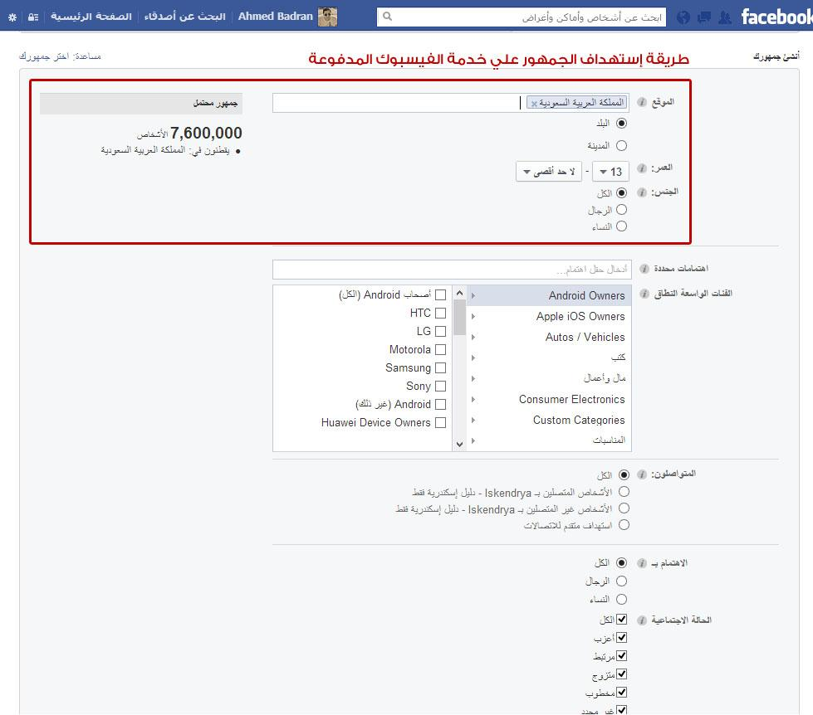
- حملة تسويقية على الواتس أب
آلية التنفيذ
تجهيز (5 ) مقاطع فلاشية تسويقية للمشروع
تجهيز (5 )رسائل اعلانية (نصية)
الاستعانة بقاعدة بيانات حركية / كافل/ او بالبحث في الانترنت
- حملة Google+
آلية التنفيذ
تحويل حساب جوجل الى صفحة
نشر مجموعة من posts لرفع قيمة الموقع وظهوره بالنتائج الاولية للبحث في جوجل
ملحوظة: بما انه سيتم ربط صفحات التواصل الاجتماعي ببعض فالمحتوى الذي سيتم نشره في اي صفحة منهم سوف يظهر في باقي الصفحات.
أدناه مثال توضيحي لشكل ظهور الصفحة على يمين صفحة نتائج البحث
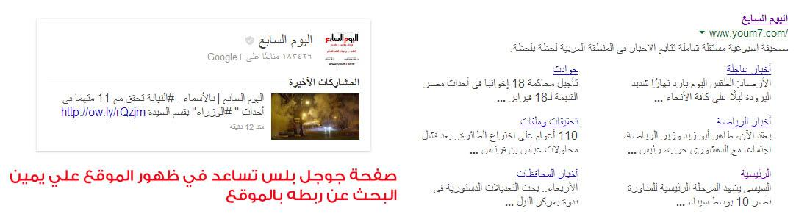
- تصميم فيديو تسويقي للمشروع
آلية التنفيذ
تصميم فيديو تسويقي للمشروع يعكس اهداف مشروع اي دوام ويركز على الموظف بشكل عام مع ابراز شعار جمعية حركية كضلع اساسي في المشروع
بالنسبة للصوت (هناك اشخاص يمكن الاستعانة بهم في اضافة الصوت للفيديو) مدفوع الثمن
مثال / موقع يحتوي مجموعة من المعلقين الصوتيين العرب و الأجانب http://www.worldwidevoices.de/voice-artist/index-en.php?lid=L1#
الفيديو سوف يستخدم في الموقع After effect،اليوتيوب Res.720،الwhats app Res.320
- تطبيق جوال
آلية التنفيذ
تجهيز نسخة خفيفة للجوال تضم فكرة الموقع ونموذج تسجيل مختصر وذلك لاستقطاب مستخدمي الجوال وعدم فقدانهم.
- تصميم صور اعلانية لاستخدامها في صفحات التواصل الاجتماعي
آلية التنفيذ
تصميم عدد 4 صور اعلانية على مراحل تستهدف الموظف والتسويق للموقع مع الرابط
هناك مواقع تبيع صور لأشخاص حقيقين موديل بجودة عالية ، هذه الصور سوف تزيد من واقعية الإعلانات , بجانب الإعتماد علي صور حركية ، تحتاج دراسة جيدة للتكلفة من م/ مي ثم عرضها على ا/ ابو يوسف لاعتماد التكلفة والصور المختارة – لن نحتاج أكثر من 3 صور للإعلانات الرئيسية للموقع وسوف تفيد في حالة وجود حملة مطبوعة و أيضاً حتي لا يتم إستخدام صور أشخاص من حركية تجنباً للمشاكل القانونية
أدناه مثال لإستخدام موديل في إعلانات سعودية

- الانتشار في أدلة المواقع
آلية التنفيذ
تجميع حوالي 150 دليل
نشر وصف الموقع والرابط وكلمات مفتاحية في عدد من أدلة المواقع على مراحل – إنتشار رابط الموقع و إسمه علي نطاقات مواقع مختلفة يزيد من شهرته في محركات البحث علي المدي الطويل

